聊城市生态环境局冠县分局
2023年政府信息公开工作年度报告

本年度报告根据《中华人民共和国政府信息公开条例》（以下简称《条例》）和《国务院办公厅政府信息与政务公开办公室关于印发<中华人民共和国政府信息公开工作年度报告格式>的通知》（国办公开办函〔2021〕30号）相关要求编制，全文包括总体情况、主动公开政府信息情况、收到和处理政府信息公开申请情况、因政府信息公开工作被申请行政复议和提起行政诉讼情况、政府信息公开工作存在的主要问题及改进情况、其他需要报告的事项等六个部分。本年度报告中所列数据统计期限从2023年1月1日至12月31日。本年度报告电子版可从冠县人民政府网站（http://www.guanxian.gov.cn/）下载。公众如需进一步咨询了解相关信息，请与聊城市生态环境局冠县分局联系（地址：山东省聊城市冠县建设路861号世纪大厦；邮编：252500；电话:0635-6055570，邮箱:gxhbjbgs@lc.shandong.cn）。
- 总体情况
2023年，聊城市生态环境局冠县分局认真贯彻落实新修订的《中华人民共和国政府信息公开条例》，坚持以公开为常态、不公开为例外，加大公开力度，增强公开实效，及时向社会公开本单位政府信息，维护和满足公众的知情权。
- 主动公开
1.政府信息公开制度建设情况。出台《聊城市生态环境局冠县分局2023年度政务公开工作实施方案》，《聊城市生态环境局冠县分局政府信息公开属性源头认定机制》，严格执行信息发布和审查机制，确保及时准确，提高规范化水平。
2.信息发布数量。聊城市生态环境局冠县分局2023年通过冠县人民政府网站主动公开发布政府信息526条，主要包括机构职能信息17条，生态环境领域领域信息24条，行政执法信息376条，环境保护信息31条，其他信息78条。
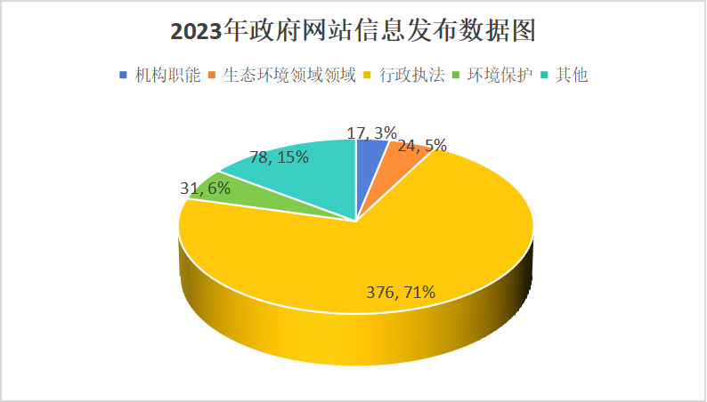

3.解读回应情况。依据“谁起草、谁解读”的原则，从部门、专家、媒体等角度，综合运用图片图表、音频视频等形式开展解读。2023年通过冠县人民政府网站发布政策解读10篇，其中领导干部解读3篇、专家解读3篇、图文解读3篇、政策简明问答解读1篇。
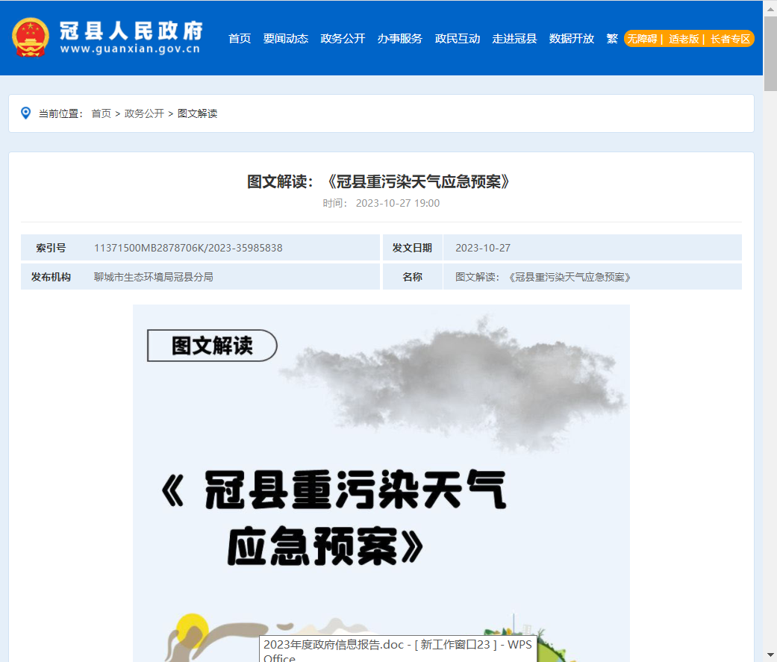

（二）依申请公开
2023年，共受理政府信息公开申请0件，申请数量较去年回落100%。
（三）政府信息管理
严格按照《聊城市生态环境局冠县分局政府信息主动公开基本目录》，落实工作责任，明确各科室公开信息任务和时间，做好主动公开政府信息的汇集和上传工作，安排专人对本机关的政府信息进行维护和更新，严格政府信息公开保密审查制度，确保信息的真实性、时效性和高质量。
（四）政府信息公开平台建设
本行政机关在冠县人民政府网站主动公开政府信息，公开内容包括政策文件、政策解读、行政执法相关信息。网站设有政民互动栏内，公众可通过该渠道进行意见反馈。
（五）监督保障
局内明确了政务公开工作专职人员，并定期召开局内政务公开工作会议，就下发的政务公开文件要求进行学习传达，明确各科室公开信息任务和时间，确保政务公开工作有效落实。

二、主动公开政府信息情况
第二十条第（一）项
信息内容 | 本年制发件数 | 本年废止件数 | 现行有效件数
规章 | 0 | 0 | 0
行政规范性文件 | 0 | 0 | 0
第二十条第（五）项
信息内容 | 本年处理决定数量
行政许可 | 328
第二十条第（六）项
信息内容 | 本年处理决定数量
行政处罚 | 200
行政强制 | 14
第二十条第（八）项
信息内容 | 本年收费金额（单位：万元）
行政事业性收费 | 0

2、收到和处理政府信息公开申请情况
（本列数据的勾稽关系为：第一项加第二项之和，  等于第三项加第四项之和） |  |  | 申请人情况
 |  |  | 自然人 | 法人或其他组织 |  |  |  |  | 总计
 |  |  | 自然人 | 商业企业 | 科研机构 | 社会公益组织 | 法律服务机构 | 其他 | 总计
一、本年新收政府信息公开申请数量 |  |  | 0 | 0 | 0 | 0 | 0 | 0 | 0
二、上年结转政府信息公开申请数量 |  |  | 0 | 0 | 0 | 0 | 0 | 0 | 0
三、本年度办理结果 | （一）予以公开 |  | 0 | 0 | 0 | 0 | 0 | 0 | 0
三、本年度办理结果 | （二）部分公开（区分处理的，只计这一情形，不计其他情形） |  | 0 | 0 | 0 | 0 | 0 | 0 | 0
三、本年度办理结果 | （三）不予公开 | 1.属于国家秘密 | 0 | 0 | 0 | 0 | 0 | 0 | 0
三、本年度办理结果 | （三）不予公开 | 2.其他法律行政法规禁止公开 | 0 | 0 | 0 | 0 | 0 | 0 | 0
三、本年度办理结果 | （三）不予公开 | 3.危及“三安全一稳定” | 0 | 0 | 0 | 0 | 0 | 0 | 0
三、本年度办理结果 | （三）不予公开 | 4.保护第三方合法权益 | 0 | 0 | 0 | 0 | 0 | 0 | 0
三、本年度办理结果 | （三）不予公开 | 5.属于三类内部事务信息 | 0 | 0 | 0 | 0 | 0 | 0 | 0
三、本年度办理结果 | （三）不予公开 | 6.属于四类过程性信息 | 0 | 0 | 0 | 0 | 0 | 0 | 0
三、本年度办理结果 | （三）不予公开 | 7.属于行政执法案卷 | 0 | 0 | 0 | 0 | 0 | 0 | 0
三、本年度办理结果 | （三）不予公开 | 8.属于行政查询事项 | 0 | 0 | 0 | 0 | 0 | 0 | 0
三、本年度办理结果 | （四）无法提供 | 1.本机关不掌握相关政府信息 | 0 | 0 | 0 | 0 | 0 | 0 | 0
三、本年度办理结果 | （四）无法提供 | 2.没有现成信息需要另行制作 | 0 | 0 | 0 | 0 | 0 | 0 | 0
三、本年度办理结果 | （四）无法提供 | 3.补正后申请内容仍不明确 | 0 | 0 | 0 | 0 | 0 | 0 | 0
三、本年度办理结果 | （五）不予处理 | 1.信访举报投诉类申请 | 0 | 0 | 0 | 0 | 0 | 0 | 0
三、本年度办理结果 | （五）不予处理 | 2.重复申请 | 0 | 0 | 0 | 0 | 0 | 0 | 0
三、本年度办理结果 | （五）不予处理 | 3.要求提供公开出版物 | 0 | 0 | 0 | 0 | 0 | 0 | 0
三、本年度办理结果 | （五）不予处理 | 4.无正当理由大量反复申请 | 0 | 0 | 0 | 0 | 0 | 0 | 0
三、本年度办理结果 | （五）不予处理 | 5.要求行政机关确认或重新出具已获取信息 | 0 | 0 | 0 | 0 | 0 | 0 | 0
三、本年度办理结果 | （六）其他处理 | 1.申请人无正当理由逾期不补正、行政机关不再处理其政府信息公开申请 | 0 | 0 | 0 | 0 | 0 | 0 | 0
三、本年度办理结果 | （六）其他处理 | 2.申请人逾期未按收费通知要求缴纳费用、行政机关不再处理其政府信息公开申请 | 0 | 0 | 0 | 0 | 0 | 0 | 0
三、本年度办理结果 | （六）其他处理 | 3.其他 | 0 | 0 | 0 | 0 | 0 | 0 | 0
三、本年度办理结果 | （七）总计 |  | 0 | 0 | 0 | 0 | 0 | 0 | 0
四、结转下年度继续办理 |  |  | 0 | 0 | 0 | 0 | 0 | 0 | 0
四、政府信息公开行政复议、行政诉讼情况
行政复议 |  |  |  |  | 行政诉讼
结果  维持 | 结果纠正 | 其他结果 | 尚未  审结 | 总  计 | 未经复议直接起诉 |  |  |  |  | 复议后起诉
 |  |  |  |  | 结果维持 | 结果纠正 | 其他  结果 | 尚未  审结 | 总计 | 结果维持 | 结果  纠正 | 其他  结果 | 尚未审结 | 总计
0 | 0 | 0 | 0 | 0 | 0 | 0 | 0 | 0 | 0 | 0 | 0 | 0 | 0 | 0

五、存在的主要问题及改进情况

（一）存在的主要问题
政务公开培训力度不够，相对政务公开工作要求，政务公开培训工作还需进一步提高质量和频次，对政府信息公开工作的认识还需提高，目前还有部分干部职工对政务公开工作的认识度不高，需广泛加强干部职工对政务公开工作的认识度。
（二）改进情况
一是加强政府信息公开业务学习和培训，通过开展培训会和交流会，提高业务人员的素质，打造工作作风实、业务能力强的信息公开人才队伍。
二是完善长效工作机制，广泛提高干部职工的认识度，在日常工作中，强调做好政务公开工作的重要性，在深化完善和巩固提高上下功夫，做到深入、持续、高效地开展政府信息公开工作。

六、其他需要报告的事项
（一）政府信息公开信息处理费收取情况
认真落实《国务院办公厅关于印发<政府信息公开信息处理费管理办法>的通知》（国办函〔2020〕109号）和《山东省人民政府办公厅关于做好政府信息公开信息处理费管理工作有关事项的通知》（鲁政办字〔2020〕179号）规定，本年度政府信息公开未收取信息处理费。
（二）落实年度政务公开工作要点情况
贯彻落实《冠县人民政府办公室关于公布2023年政务公开重点工作任务分工的通知》（冠政办发〔2023〕15号）文件精神，认真围绕基础工作、重点工作、生态环境保护工作，按照“应公开、尽公开”的要求，扎实有序推进政务公开工作落实。
（三）人大代表建议和政协提案办理结果公开情况
2023年共办理人大代表建议2件、政协提案5件，办复率均为100%。严格按照《山东省人民政府办公厅关于做好人大代表建议和政协提案办理结果公开工作的通知》（鲁政办字〔2016〕63号）要求，除涉及国家秘密、工作秘密的，所有建议提案办理复文或摘要以及办理总体情况均在冠县人民政府网站“冠县建议提案办理”专栏进行了集中公开。
（四）政务公开工作创新情况
在政策解读方面，专门召开政策解读会议，就下发的相关文件进行学习传达，提高科室工作人员对政策解读的重要性的认识，综合运用专家解读、图片图表等多形式开展解读。在政府开放日活动中，主动邀请各界人士前来环境监控中心参观，与群众近距离进行沟通，建立起群众更好了解环保工作的良好平台。
（五）政府信息公开年度报告数据统计需要说明的事项
本年度报告中所列数据统计期限从2023年1月1日到12月31日止。

